## 5.4 主控模块

这部分主要是控制灯的显示情况，在正常模式下通过Q1，Q0传来的信号控制灯状态的切换，通过译码器来选择特殊模式，主控模块电路如图20，时钟信号部分如图21。

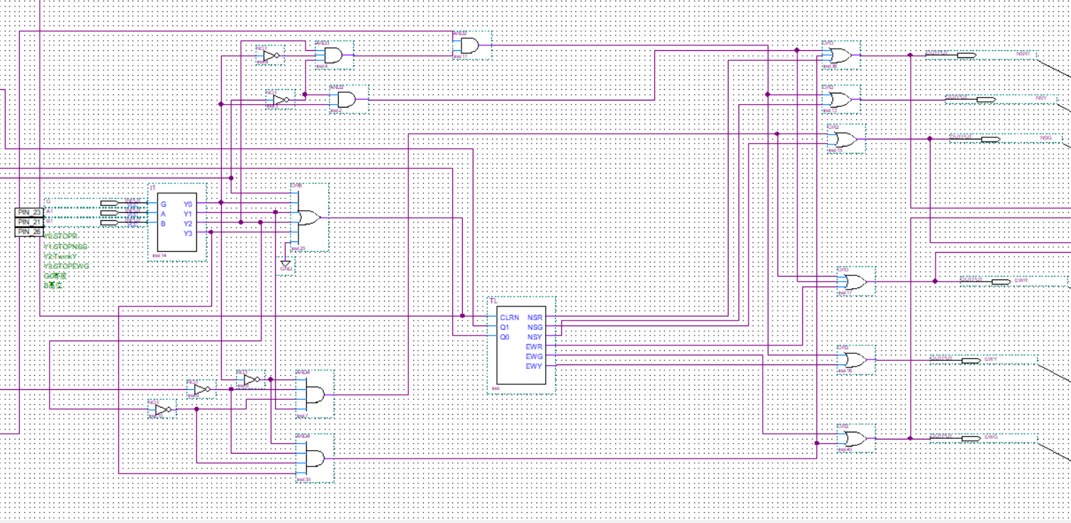

图 **20:** 主控模块电路图

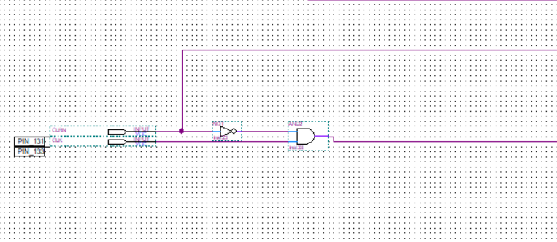

图 **21:** 时钟信号部分

### 5.4.1